西城区教育系统学习宣传贯彻
党的十九大精神宣讲活动专刊
（七）
中共北京市西城区委教育工委宣传部 2017年11月22日

西城区三级党代表宣讲十九大精神

——西城区党代表徐艳同志走进宣武外国语实验学校宣讲十九大精神

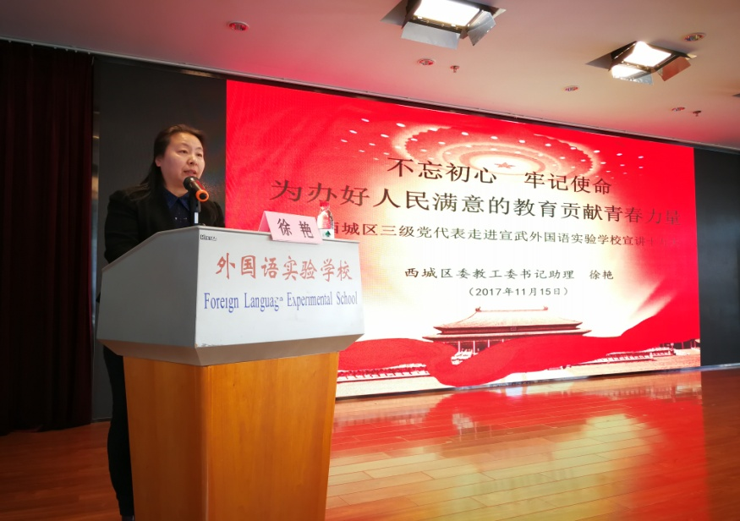
11月15日下午，西城区党代表、教工委副调研员徐艳走进宣武外国语实验学校为学校团委书记宣讲党的十九大报告精神。西城区各中学、职业学校团委书记，宣武外国语实验学校部分党员、入党积极分子参加了宣讲会。

徐艳同志从三个方面交流学习党的十九大的心得体会，宣讲了党的十九大的总体情况、解读了党的十九大报告主要精神、梳理了党的十九大对教育和青年工作的新要求。

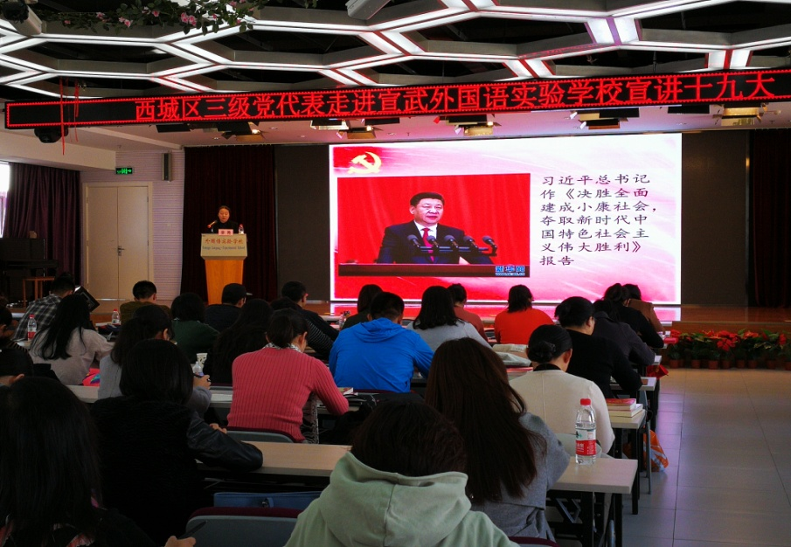
徐艳同志对学校共青团工作提出三点希望和要求：一是旗帜鲜明讲政治，践行“红墙意识”；二是准确把握党的十九大精神实质，做好宣讲员；三是围绕中心、服务大局，发挥先锋模范作用。
各学校团委书记要在党组织的领导下，在新时代的感召下，不忘初心、牢记使命、勇担重任、争做先锋，为西城区教育事业发展贡献青春智慧与力量。
（编辑：符宁 胡婷婷 核发：张洁）

